Galerie La Ferronnerie
Brigitte Négrier
40, rue de la Folie-Méricourt
F-75011 Paris +33 (0)1 78 01 13 13
www.galerielaferronnerie.fr
Mardi à vendredi : 14h-19h, samedi : 13h-19h
Membre du Comité Professionnel des Galeries d’Art

Jérôme Touron Suites colorées (1)
et le tribut de Frédéric Coché Dominique Dehais Marcela Gomez Soo-Kyoung Lee
Richard Müller Marie-Amélie Porcher Soizic Stokvis

Vernissage virtuel samedi 31 octobre de 14h à 20h
exposition visible pendant le confinement par la vitrine sur rue, pendant le confinement.

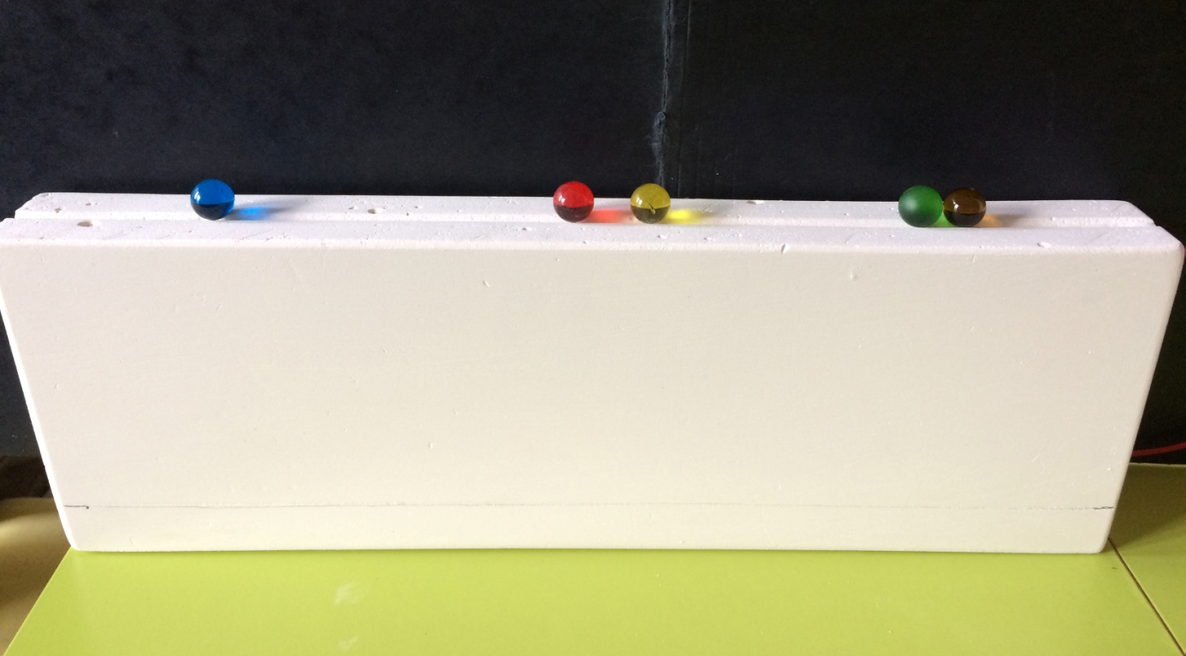
Jérôme Touron,3 billes, 2018
Dominique Dehais, pour Jérôme Touron, le 11 septembre 2020
‘C’est à l’hôpital éphémère que j’ai rencontré Jérôme la première fois. Son atelier installé dans ce qui avait dû être un laboratoire était envahi de la présence de l’ orange de ses œuvres ; orange des équipements de sécurité et de sauvetage en mer, la couleur des secours. Plus tard, nous nous retrouvons sur le stand de la galerie de Brigitte (Négrier) pour le salon Découvertes. Nous voilà donc compagnons de route, associés par la galerie La Ferronnerie. C’est à l’occasion des foires et des expositions que nous nous retrouvions pour les montages où la patience et la douceur de Jérôme infusaient le temps. Nos discussions se déroulaient dans ce moment d’empathie réciproque pour ce qui conduisait notre travail. Il y a peu nous avons passé un moment dans son atelier, là où les rayonnages présentaient une foule de petits assemblages comme des successions de moments poétiques fixés dans la matière. Je comprenais alors la dimension anthropologique du travail de Jérôme. Une anthropologie du sensible saisi dans l’instant d’une rencontre avec le réel ; une pharmacopée de l’attention aux choses du monde. Cela va me manquer’.
Jérôme Touron nous a quittés le vendredi 22 mai 2020.
Afin de lui rendre hommage, nous avons proposé à 7 artistes de la galerie d'accompagner d'une oeuvre un ensemble de pièces de Jérôme Touron de différentes périodes, comme un tribut à sa prolifique création, présentée par la galerie la Ferronnerie depuis 1991.
So that to pay a tribute to the prolific creation of Jérôme Touron, we have invited 7 artists of the gallery to create one work, they will stand beside artworks by Jérôme Touron of different periods.
Jérôme Touron (1967, Chartres 2020, Clamart) a utilisé depuis ses débuts les qualités intrinsèques de matériaux basiques pour créer des œuvres qui pourraient être, sans dogmatisme, des descendantes de l’art minimal, avec de surcroît des touches d’humour, de poésie, donnant au besoin un titre clef à ses œuvres élaborées par séries. En même temps, renouant avec la sculpture, il utilise des tressages de papier adhésif pour animer les plans de petits volumes de bois.
Les séries de collages –séries Images, ou Kiss cool, composées ces dernières années, montrent la veine ludique, l’envie de couleurs, le choix assumé de matériaux simples pour des œuvres où la subtilité s’associe à une construction très élaborée.

Hors les murs

Soizic Stokvis 8.10.20 > 23.10.20 Appetizers, commissaire Carlo Schmidt, Schloss Leuk, Rathausplatz 5, Leuk,Valais, Suisse
Jérôme Touron 13.07.20 > 15.10.20 Vivace et Troppo - le verre à l’état libre, 2020, commissaire Yves Sabourin, Ancien château d’eau de Bourges, France
Marcela Gomez 29.09.20 > 15.10.20 Maïtre Albert Gallery, Paris
Benjamin Nachtwey 28.09.20 > 20.11.20 Blickdicht, group show, Ministère de l'intérieur, des municipalités, de la construction et des chances de l`Etat de Rhénanie du Nord-Westphalie, Allemagne.
Félix Pinquier 11.09.20 > 12.12.20, Futurologies, commissaire Marc Bembekoff, la Galerie, Noisy-le-Sec

